Сценарий математического КВН для учащихся
10 – х классов
Составитель Тальман И. М.
“Предмет математики настолько серьёзен,
что полезно не упускать случаев делать его немного занимательным”.
Б. Паскаль
Активизация внеклассной деятельности по математике призвана не только возбуждать и интерес к предмету, но и желание заниматься ею дополнительно, как под руководством учителя во внеурочное время, так и при целенаправленной самостоятельной познавательной деятельности по приобретению новых знаний. Одной из форм внеурочной работы по предмету является неделя математики.
Цели и задачи:
- развитие интереса к математике;
- развитие логического мышления, быстроты реакции, внимания;
- воспитание чувства ответственности, коллективизма и взаимопомощи;
- применение навыков счёта, развитие умений взаимопроверки, совершенствование умений рационально планировать свою деятельность;
- восприятие математики через мир песен, стихов, рисунков
Составители и ведущие конкурса – 10 а класс, участники 10 б и 10 в классы
Содержание конкурса:
При подборе заданий учитывалось:
- развитие творчества ( «Визитка»)
- от простого к сложному, от общих знаний к предметным (“Разминка”);
- умение детей работать в группе
- умение решать базовые задачи средней школы
- индивидуальная ответственность за общий результат («Гениусы»)
При составлении конкурсов учитывалась смена деятельности.

Прогнозируемый результат:
- эмоциональные переживания, радость победы, огорчение при поражении, удовлетворение или неудовлетворение собой или другими, т. е. проведённое мероприятие не должно оставить учеников равнодушными;
- изменение в личности ребёнка (появился интерес к предмету, притупился страх перед математикой – это можно будет наблюдать на уроках).
Этапы конкурса
1 этап: Подготовительный
На этом этапе ученики 10 – а класса разработали сценарий КВН, выбрали ведущих, раздали роли. Ученики остальных десятых классов выбрали команды(по 7 человек), название команды, капитана, а так же получили задание: подготовить «Визитку» и домашнее задание. Были определены жюри конкурса.
2 этап: Проведение КВН
Вступление
Голос за кадром:
- Ребята давайте представим, что мы вернулись в детство и попали в сказку…
Свет потухает, играет музыка.
Голос за кадром:
- Однажды в стране дураков…
В зал вбегают Кот Базилио, Лиса Алиса и Буратино.
Кот Базилио и Лиса Алиса тянут за собой Буратино. Герои поднимаются на сцену.
Лиса Алиса:
- Вот видишь, мы тебя не обманули, Буратино. Такая страна существует!
Кот Базилио:
- А вот и поле чудес! Клади Буратиночка сюда свои денежки.
Буратино:
- А завтра точно будет больше?
Лиса Алиса:
- Да, вдвое!
Буратино:
- А сколько же это тогда будет?
Кот Базилио – Лисе Алисе (шёпотом):
- Кто тебя за язык тянул? Теперь считать придётся!
Лиса Алиса:
- Ну…В общем – много! А ты давай, закапывай денежки скорее!
Буратино начинает закапывать свои деньги, Кот Базилио и Лиса Алиса подсматривают, перешёптываются.
Буратино:
- А вы подсматривать будете?
Кот Базилио и Лиса Алиса (хором):
- Нет, нет, нет!
Буратино продолжает закапывать деньги. Тут появляется Мальвина на сцене.
Мальвина:
- Буратино, что ты делаешь? А как же уроки?
Буратино (довольно):
- Не нужны мне твои уроки! Я и так богатым буду!
Мальвина (взволнованно):
- Буратино, глупенький! Они ведь тебя обманули! Пойдём, я тебе покажу, в чём настоящее богатство!
Все герои уходят.
На сцене появляются ведущие, представляют жюри и объявляют начало КВН.
Но сдесь появляются Буратино и Мальвина
Мальвина:
- Подождите, подождите!
Ведущий №1:
- Кто вы?
Ведущий №2:
- Ты что, это же знаменитейшие герои из сказки Льва Толстого «Золотой ключик»! Это Мальвина и Буратино! (Обращается к Мальвине и Буратино) Малыши, а что вы здесь делаете?
Мальвина
- Здравствуйте! Я специально привела Буратино к вам чтобы доказать ему, что истинное богатство не в деньгах, а в умении думать.

Ведущий №2:
Что будем делать?
Ведущий №1:
- Раз так, пускай они будут нашими гостями.
Мальвина и Буратино располагаются на краю сцены.
Конкурс № 1: «Визитка»
В этом конкурсе команды представились: название команды, девиз, приветствие болельщикам, жюри и соперникам.

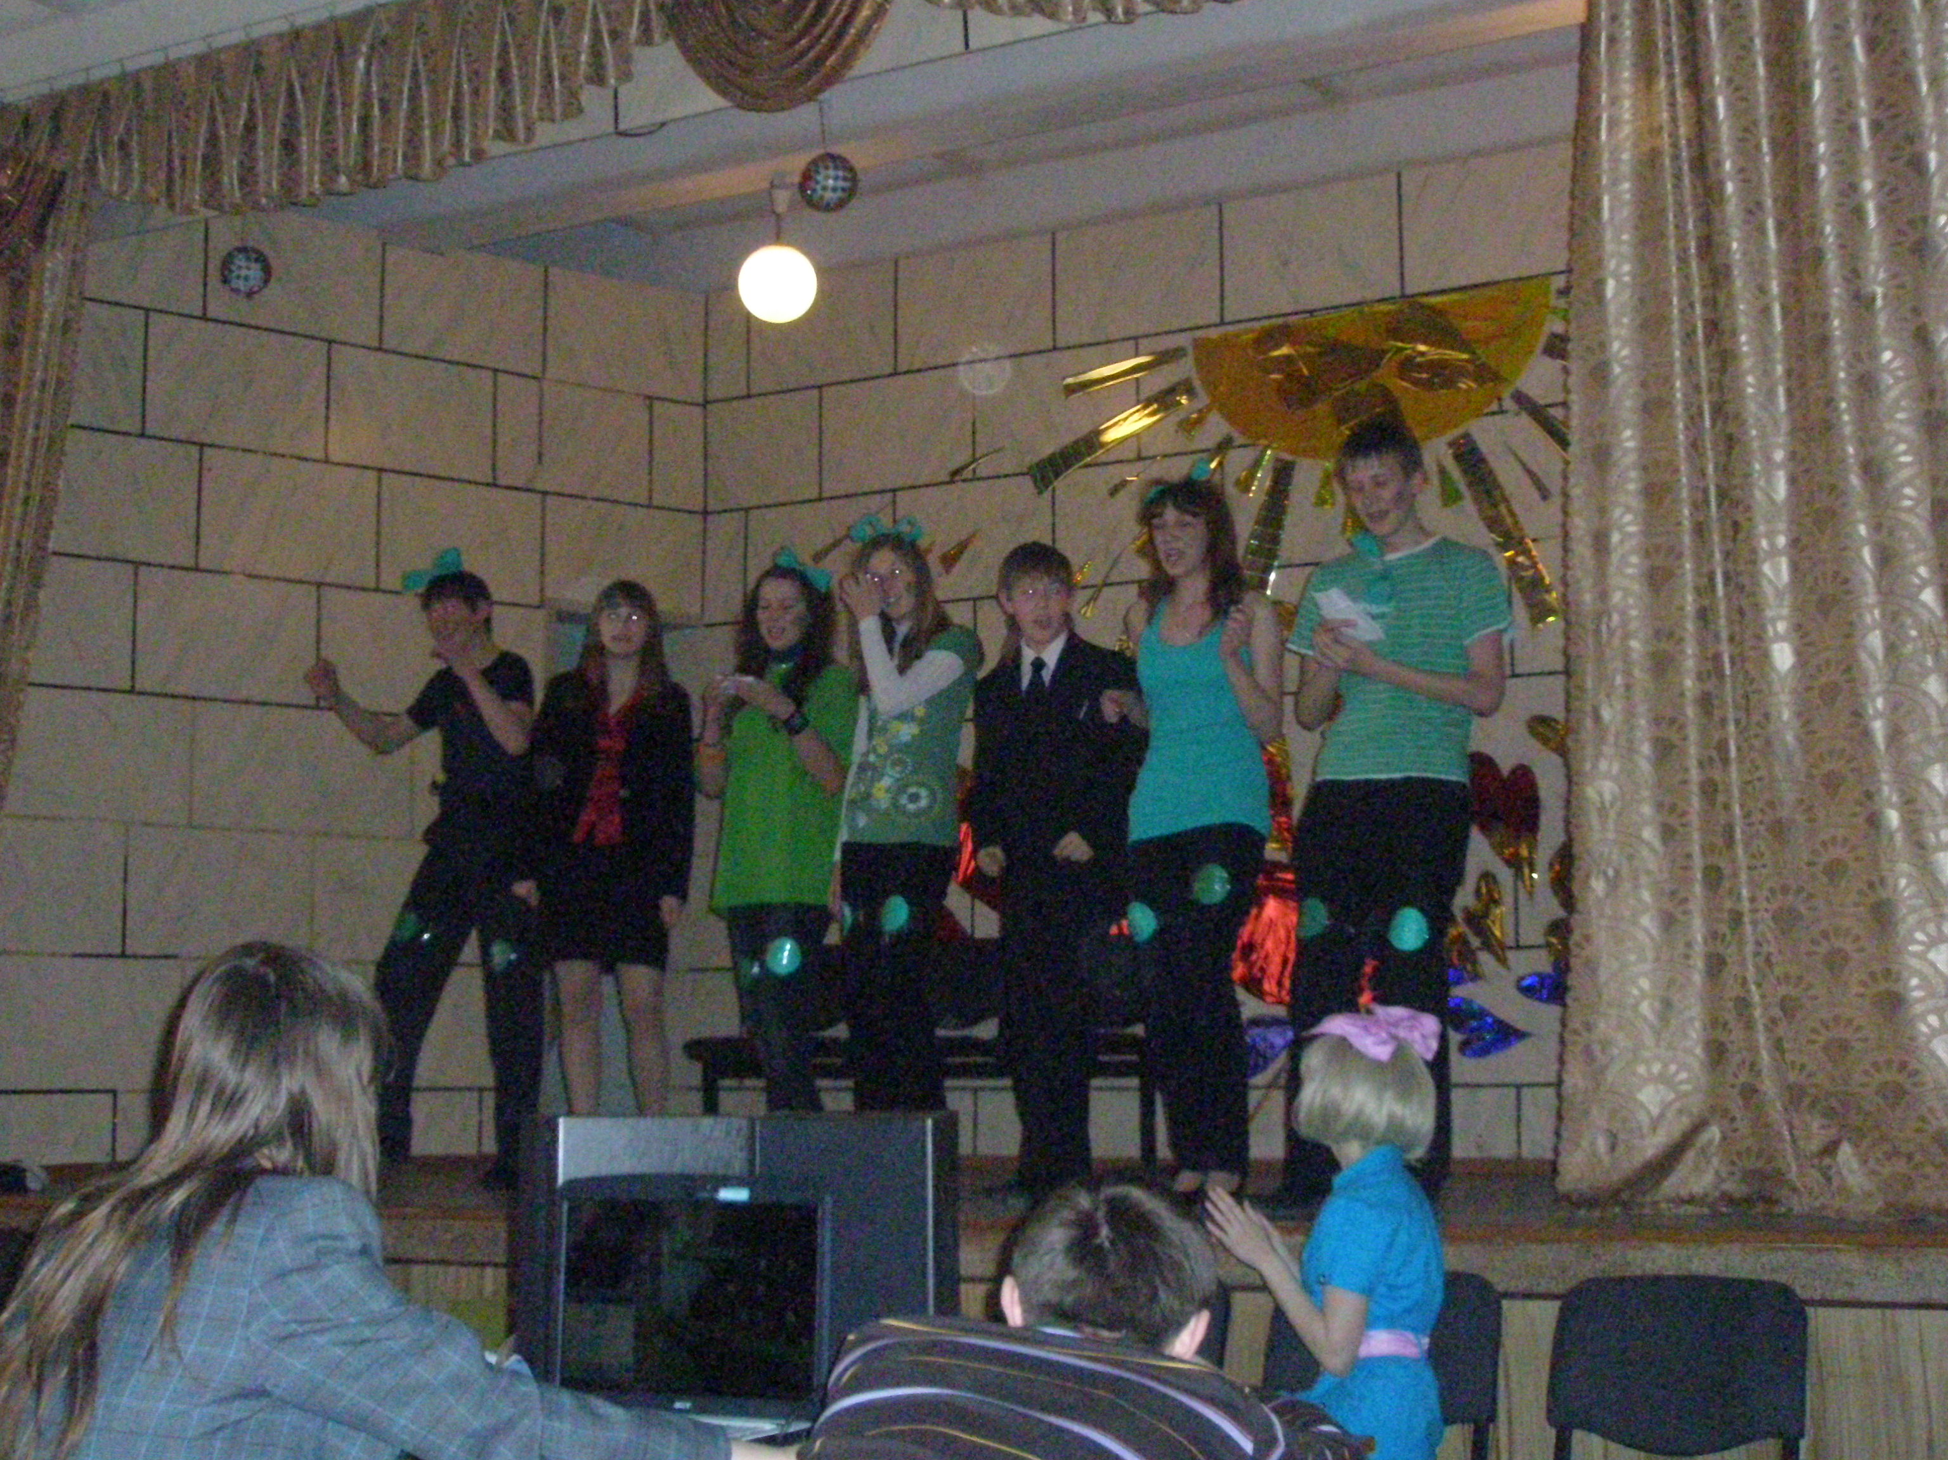
Кон курс №2: «Разминка»
Каждой команде по очереди задаются вопросы, на которые они должны ответить.
Какой ключ не отмыкает замок? (Скрипичный)
Какую траву и слепой узнает? (Крапиву)
Из какой посуды не едят? (Из пустой)
Сколько яиц можно съесть натощак? (Одно)
Петух, стоя на одной ноге весит 5кг. Сколько он будет весить, стоя на двух ногах? (5кг)
На руках 10 пальцев. Сколько пальцев на 10 руках? (50)
У родителей 6 сыновей. Каждый имеет сестру. Сколько всего детей в семье? (7)
Тройка лошадей пробежала путь 30км. Сколько пробежала каждая лошадь? (30км)
Какое число приказывает? (Три)
Сколько единиц в дюжине? (12)
Сколько разных букв в названии нашей страны? (5)
Когда сутки короче: зимой или летом? (Одинаковы)
Катались 2 сына на трёхколёсных велосипедах, и их отец – на двухколёсном велосипеде. Сколько всего было колёс?(8)
Дед, бабка, внучка, Жучка, кошка, мышка тянули-тянули и вытянули репку. Сколько глаз смотрело на репку?(12)
Какие два числа, если их перемножить, дают такой же результат, что и при их сложении? (2 и 2)
Из-под забора видно 6 пар лошадиных ног. Сколько этих животных во дворе? (3)
К однозначному числу приписали такую же цифру. Во сколько раз увеличилось число? ( в 11 раз)
Чтобы дойти Ивану Васильевичу до работы требуется 1,5 часа. С работы, торопясь домой, он возвращается по той же дороге за 90 минут. Чем вы объясните такую разницу? (Нет разницы)
Сколько лет двадцатилетнему человеку было 4 года назад? (16)
Каким по счёту является “Ь” в названии последнего месяца осени? (6)
После каждого конкурса жюри подводит итоги.
Конкурс №3 «Капитанский»
Капитанам выдаются листы с заданиями. Задания состоят в том, что в нарисованную пирамиду нужно вписать как можно больше слов (тема слов – свободная). Первый выбывший капитан получает ноль баллов, второй – 1 балл, третий – 3 балла.
Конкурс : «Болельщиков»
Мальвина:
- А можно помочь вам в проведении КВН! Пока капитаны трудятся, я бы хотела провести свой конкурс! Конкурс болельщиков! Мне понадобятся по одному болельщику от каждой команды. Они должны будут вспомнить песенки, в которых употребляются слова из математики. К тому же у них есть хорошая мотивация, ведь они, выиграв, смогут принести 1 дополнительный балл команде, за которую болеет!

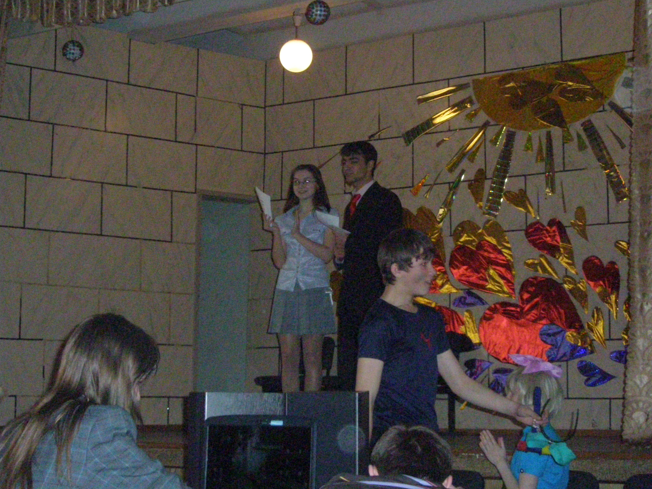
Конкурс №4: «Гениусы» (домашнее задание)

Ведущий:
Каждой команде было дано одно из свойств: сочетательное, распределительное или переместительное. Сейчас игроки выступят перед нами со своими домашними миниатюрами, а мы попробуем отгадать свойства, которые они разыгрывают!. Но пока наши участники готовятся к выступлению, мы окунёмся в математические глубины! Оператор за компьютером – Коптева Оля – покажет нам видеоролик о том, как важна математика в жизни! Посмотрим на экран.
Отвечающий за электронное представление включает видеоролик. За время просмотра команды готовятся выступать.
Затем команды поочереди выступают.
Конкурс №5: «Художники»
Каждой команде необходимо нарисовать картину, используя только математические фигуры, символы, знаки, цифры и т.д.
Завершающий этап:
Подведение итогов конкурса. Награждение.

